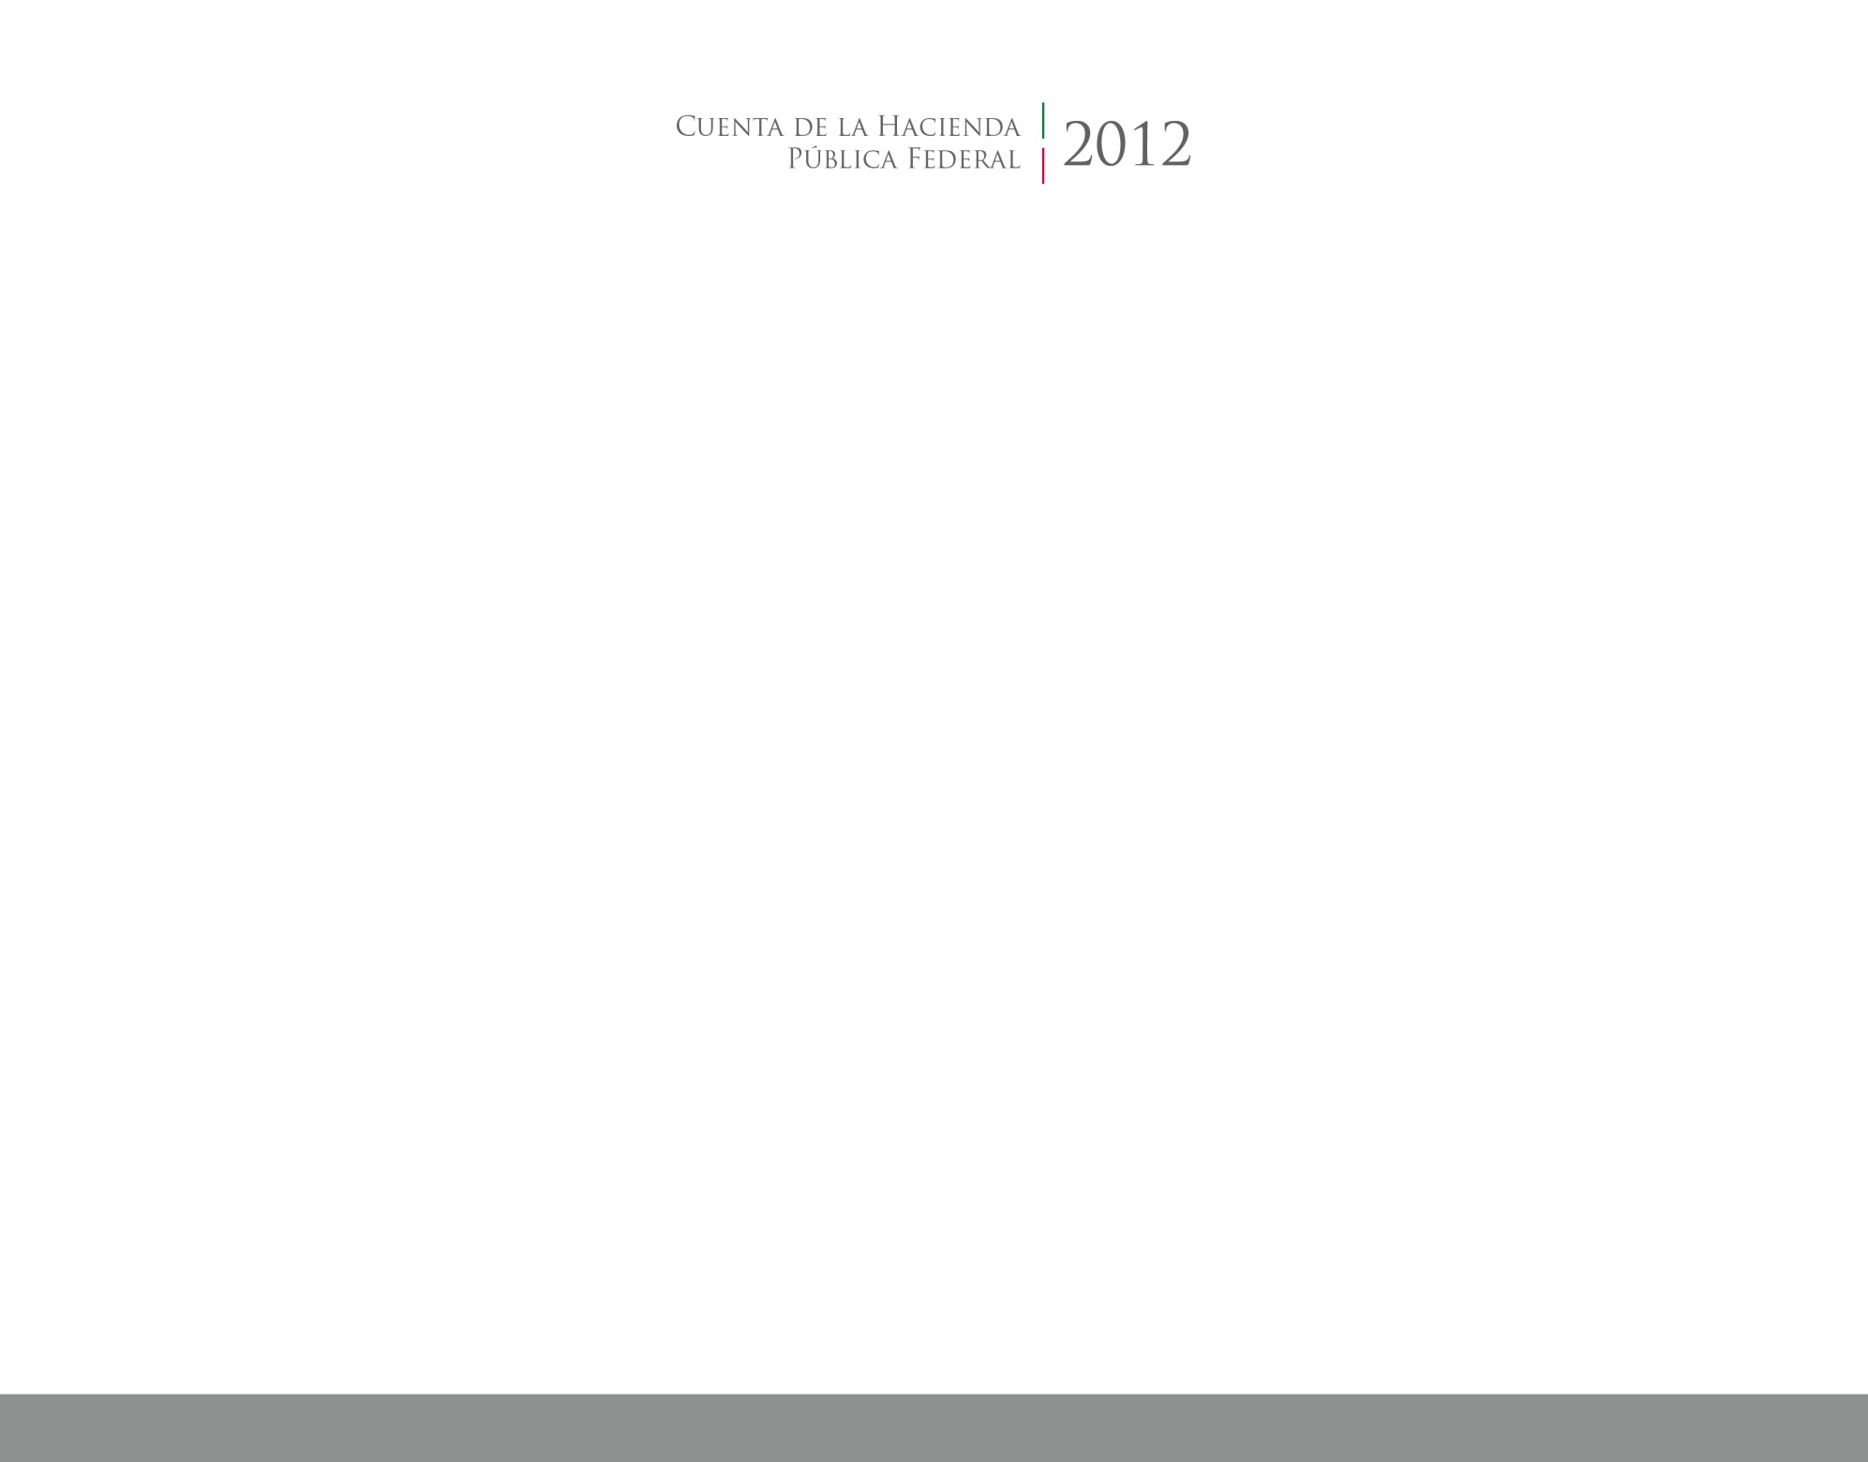

2017

2014





**Información**

**Presupuestaria**

CUENTA PÚBLICA

ENTIDAD FEDERATIVA DE TLAXCALA